Liceo Particular Mixto San Felipe

Unidad Técnico Pedagógica

Enseñanza Básica

**GUÍA DE TRABAJO N° 4**

**Matemática 1° básico (Semana del 23 al 03 de abril del 2020)**

|  |  |
| --- | --- |
| **Objetivo** | Identificar el número 4 |
| **Instrucciones** | Repasar la grafía del número 4. Unir el número cuatro con la  cantidad que lo representa |
| **Descripción del Aprendizaje** | Presentar elementos reconociendo el número cuatro, asociándolos a una cantidad, luego presentar el símbolo del número cuatro y su grafía. |
| **Ponderación de la Guía** | 5% |
| **Correo del docente para consultas** | [afarias@liceomixto.cl](mailto:afarias@liceomixto.cl) / [vferreira@liceomixto.cl](mailto:vferreira@liceomixto.cl) |

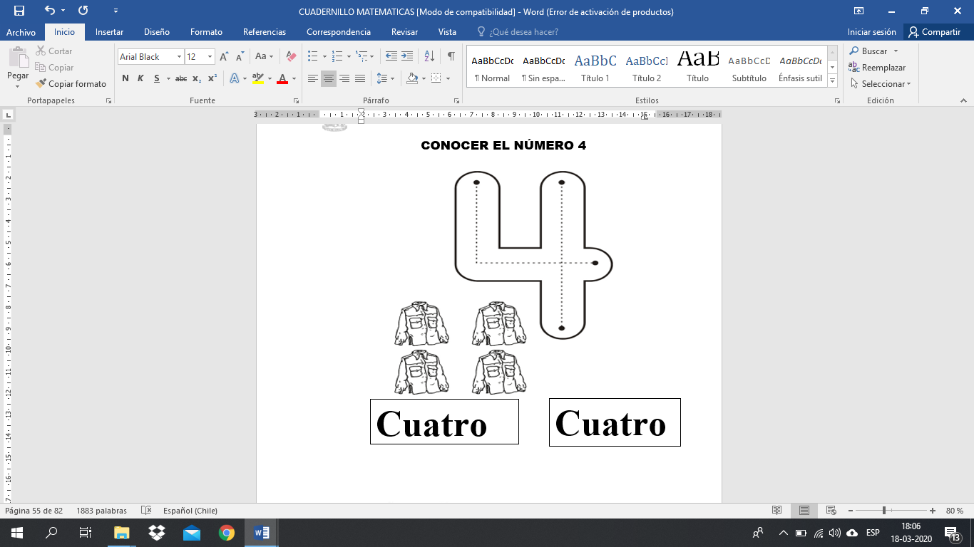

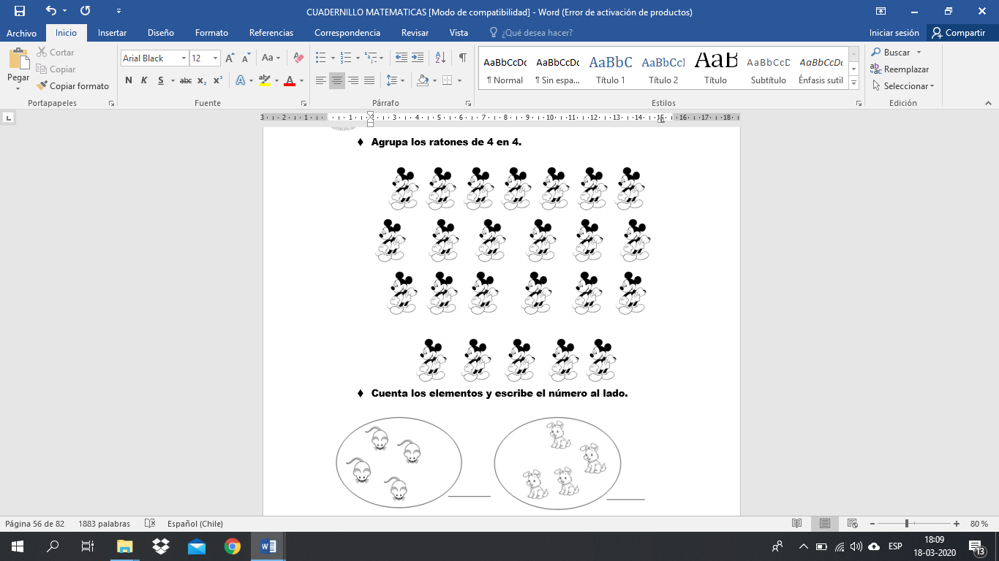

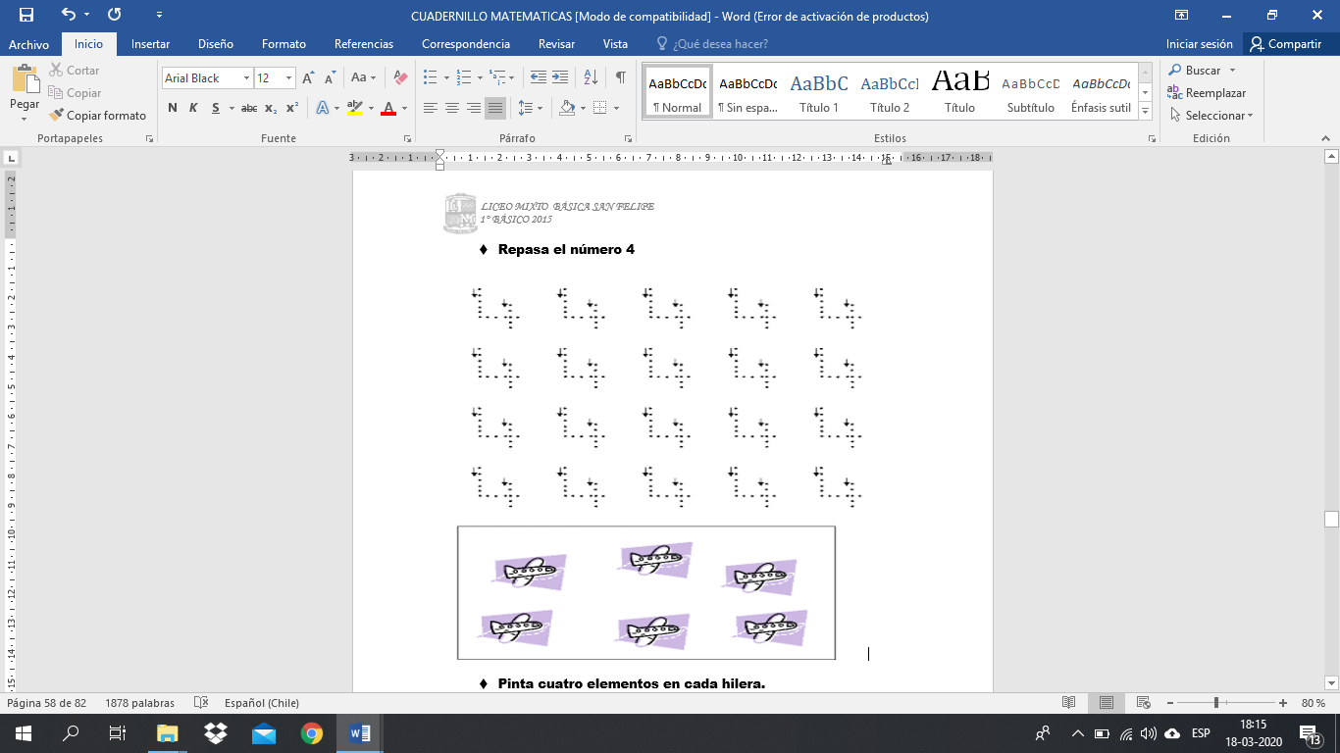

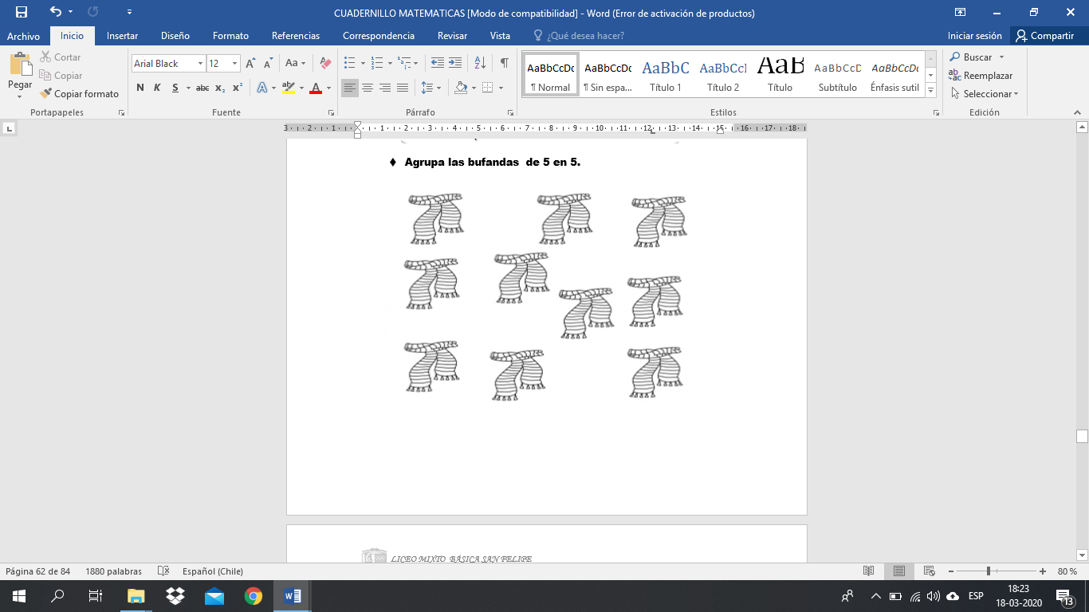Liceo Particular Mixto San Felipe

Unidad Técnico Pedagógica

Enseñanza Básica

**GUÍA DE TRABAJO N° 5**

**Matemática 1° básico (Semana del 23 al 03 de abril del 2020)**

|  |  |
| --- | --- |
| **Objetivo** | Identificar el número 5 |
| **Instrucciones** | Repasar la grafía del número 5. Unir el número cinco con la  cantidad que lo representa |
| **Descripción del Aprendizaje** | Presentar elementos reconociendo el número cinco, asociándolos a una cantidad, luego presentar el símbolo del número cinco y su grafía. |
| **Ponderación de la Guía** | 5% |
| **Correo del docente para consultas** | [afarias@liceomixto.cl](mailto:afarias@liceomixto.cl) / [vferreira@liceomixto.cl](mailto:vferreira@liceomixto.cl) |

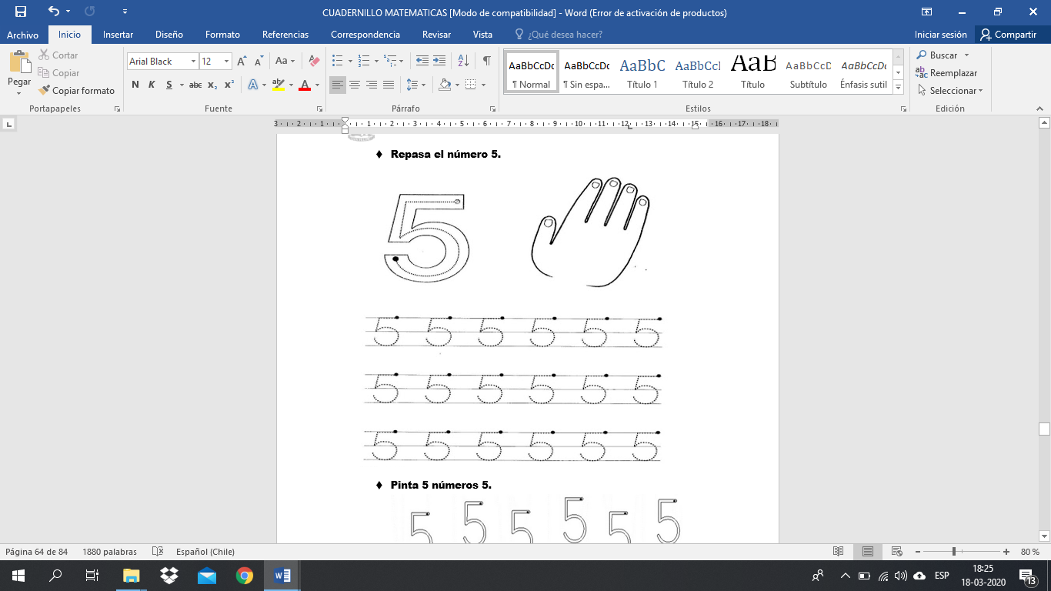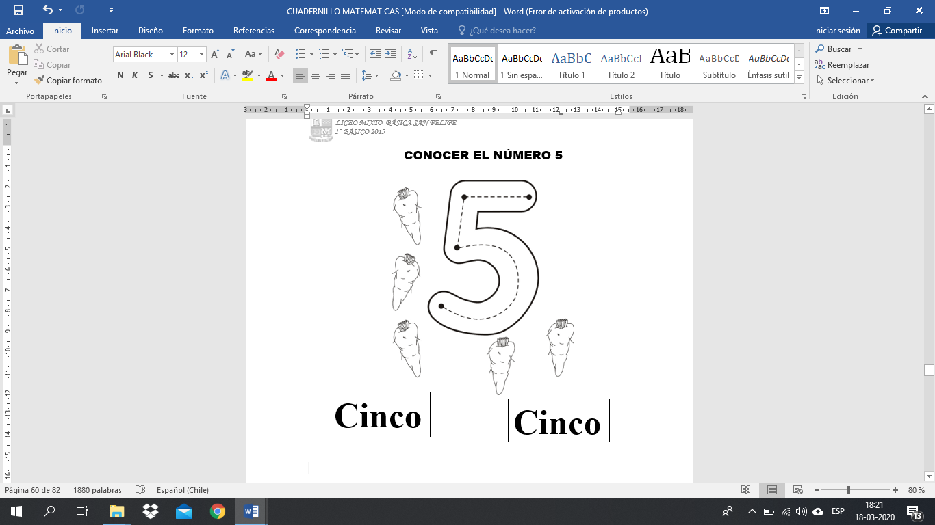

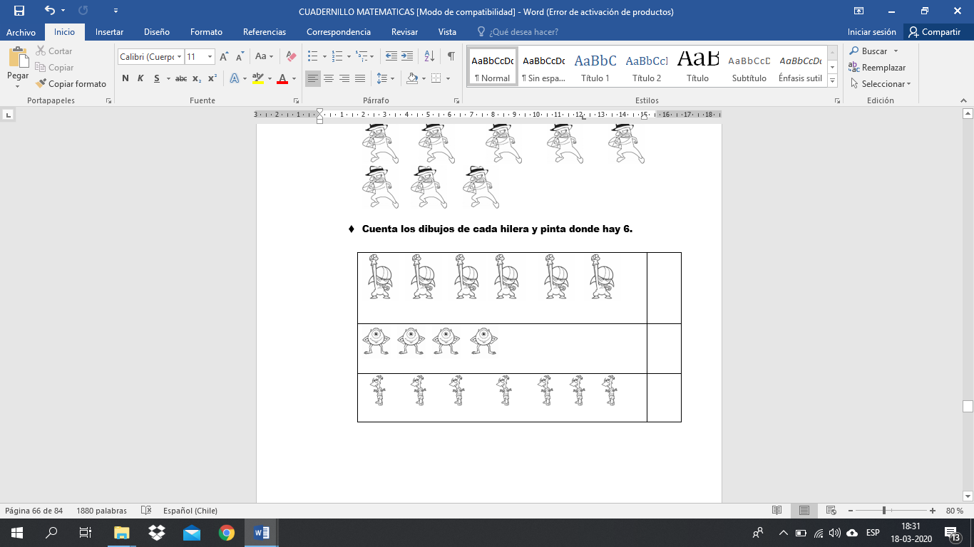Liceo Particular Mixto San Felipe

Unidad Técnico Pedagógica

Enseñanza Básica

**GUÍA DE TRABAJO N° 6**

**Matemática 1° básico (Semana del 23 al 03 de abril del 2020)**

|  |  |
| --- | --- |
| **Objetivo** | Identificar el número 6 |
| **Instrucciones** | Repasar la grafía del número 6. Unir el número seis con la  cantidad que lo representa |
| **Descripción del Aprendizaje** | Presentar elementos reconociendo el número seis, asociándolos a una cantidad, luego presentar el símbolo del número seis y su grafía. |
| **Ponderación de la Guía** | 5% |
| **Correo del docente para consultas** | [afarias@liceomixto.cl](mailto:afarias@liceomixto.cl) / [vferreira@liceomixto.cl](mailto:vferreira@liceomixto.cl) |

